1.Диоды их параметры и характеристики. Простейшие диодные схемы.В природе все вещества обладают способностью в той или иной степени проводить электрический ток. Это свойство характеризуется значением идеальной проводимости. (Полупроводники по этому параметру находятся между диаэлектриками и проводниками.) Полупроводники имеют 2 типа свободых носителей: электроны и дырки. В чистом полупроводнике они рекомбинируют парами – их количество всегда одинаково. Проводимость обусловленную парными носителями теплового происзождения называют собственной проводимостью, а проводимость обусловленную наличием примесей – примесной.
Энергия носителей связанна с температурой и пропорциональна kT (k - постоянная Больцмана).Если эта энергия переходит в электрический потенциал она равна φ = kT / q.
Среднедрейфовая скорость носителей определяется: v = μ E

Полупроводниковые диоды
Полупроводниковый диод — это полупроводниковый прибор с одним выпрямляющим электрическим переходом и двумя выводами, в котором используется то или иное свойство выпрямляющего перехода.
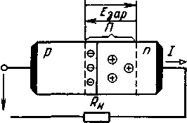
К р- и n-областям кристалла припаиваются металлические выводы, и вся система заключается в металлический, металлокерамический, стеклянный или пластмассовый корпус.
£
Одна из полупроводниковых областей кристалла, имеющая более высокую концентрацию примесей (следовательно, и основных носителей заряда), называется эмиттером, а другая, с меньшей концентрацией — базой.
Вольт-амперная характеристика (ВАХ) диода описывается выражением
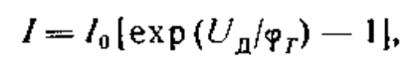
где Uд —напряжение на р-л-переходе; (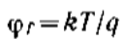тепловой потенциал, равный контактной разности потенциалов γ_{к} па границе р-я-перехода при отсутствии внешнего напряжения; к — постоянная Больцмана; Т—абсолютная температура; q — заряд электрона.
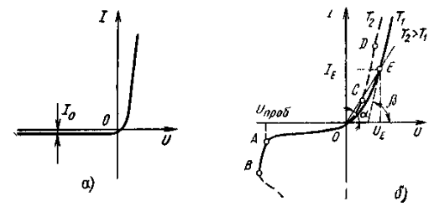
Таким образом, обратный ток реального диода 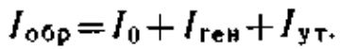
Сопротивление и емкости диода. Полупроводниковый диод характеризуется статическим и дифференциальным (динамическим) сопротивлениями, легко определяемыми по ВАХ.
Дифференциальное сопротивление численно равно отношению бесконечно малого приращения напряжения к соответствующему приращению тока в заданном режиме работы диода и может быть определено графически как котангенс угла между касательной в рассматриваемой рабочей точке ВАХ диода и осью:
где dUи dI — конечные приращения напряжения и тока вблизи рабочей точки; m_{u} и пи - масштабы осей напряжения и тока.
Статическое сопротивление численно равно отношению напряжения на элементе к протекающему через него току. Это сопротивление равно котангенсу угла наклона прямой, проведенной из начала координат через заданную рабочую точку ВАХ, к оси абсцисс:
В зависимости от того, на каком участке ВАХ расположена заданная рабочая точка, значение R_{ст} может быть меньше, равно или больше значения r_{Д}. Однако R_{ст} всегда положительно, в то время как r_{Д} может быть и отрицательным, как, например, в случае туннельного диода.
При работе на высоких частотах н в импульсных режимах начинает играть роль емкость диода С_{д} , измеряемая между выводами диода при заданных значениях напряжения и частоты. Эта емкость включает емкость перехода С_{пеР}, образованную диффузионной (С_{ДИф}), зарядной (барьерной С_{зар}) емкостями, и емкость С_{к} корпуса диода:
C_{Д} = С_{дифф} + С_{зар} + С_{к}.
Диффузионная емкость возникает в приконтактном слое р-n-перехода за счет изменения количества диффундируемых дырок и электронов, т. е. за счет изменения заряда, вызванного изменением прямого напряжения. Она может быть представлена как изменение заряда dQ, отнесенное к вызвавшему его изменению напряжения dU: 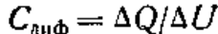
Зависимость С_{ДИф} от значения прямого тока I_{пр} имеет вид: 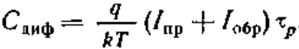
Диффузионная емкость будет тем больше, чем больше прямой ток через переход и чем больше время жизни неосновных носителей заряда для области базы диода.
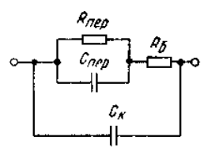
Зарядная емкость возникает при обратном напряжении на переходе и обусловлена изменением в нем объемного заряда. Область объемного заряда представляет собой двойной слой противоположных по знаку неподвижных объемных нарядов. Этот двойной слой можно уподобить обкладкам плоского конденсатора, заряженного до некоторого потенциала E_{зар}. При повышении запирающего напряжения, приложенного к переходу, увеличивается область, обедненная подвижными носителями заряда — электронами или дырками. Отношение изменения объемного заряда Q_{зар} к вызвавшему его изменению запирающего напряжения U_{обр} будет равно величине зарядной (или иначе барьерной) емкости. Барьерная емкость будет тем больше, чем больше концентрация подвижных носителей заряда на границе области объемного заряда и чем меньше напряжение на переходе.
Таким образом, значение емкости диода С_{д} определяется режимом его работы.
При прямом напряжении 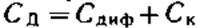, при обратном напряжении .
Схемы с диодами
Дио́дный мо́ст — электрическая схема, предназначенная для преобразования («выпрямления») переменного тока в пульсирующий постоянный. Такое выпрямление называется двухполупериодным.
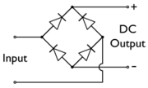

Удвоитель напряжения
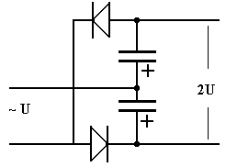
УГО
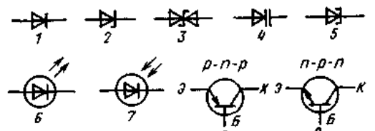
1 — выпрямительный и нипульсный диод: 2 стабилитрон и стабнстор; 3 — симметричный стабилитрон; 4 — варикап: 5 — туннельный диод: 6 — нзлучаюшнй диод: 7 —фотодиод

